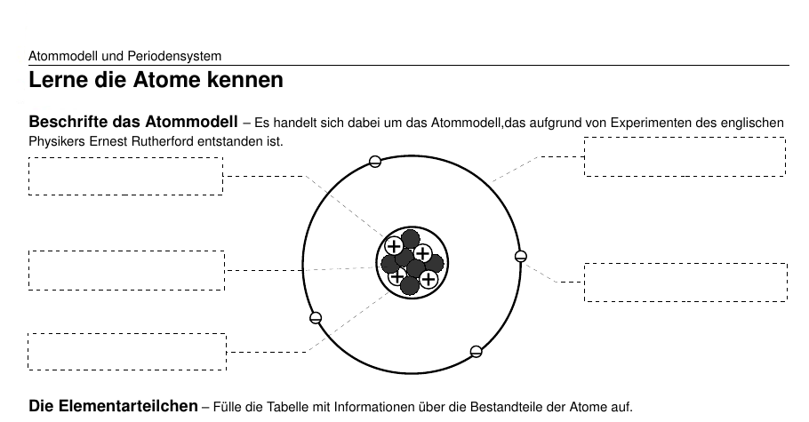
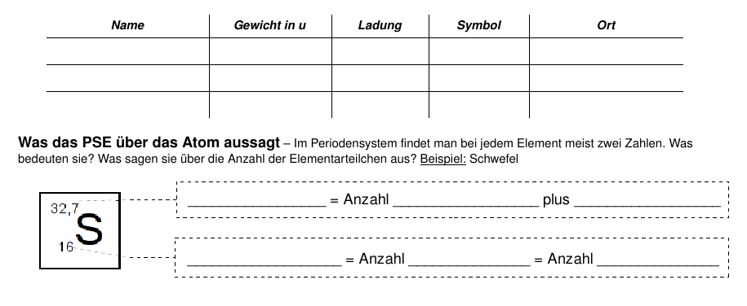

Weitere Fragen:
- Was versteht man unter einem Isotop? Durch was unterscheiden sich Isotope von einem Element?
- Warum haben einige Elemente einen ganzzahligen Massenwert? Woher kommen die Kommazahlen?
- Um was geht es bei der C-14 Methode und was hat das mit Isotopen zu tun?
- Warum ist radioaktives Iod oder Cäsium aus Kernkaft-Werken so gefährlich? Welche Iod- bzw. Cäsium-Isotope sind es?
- Wie unterscheidet sich schweres und überschweres Wasser von normalem Wasser?

